«Львенок» из цветной бумаги.
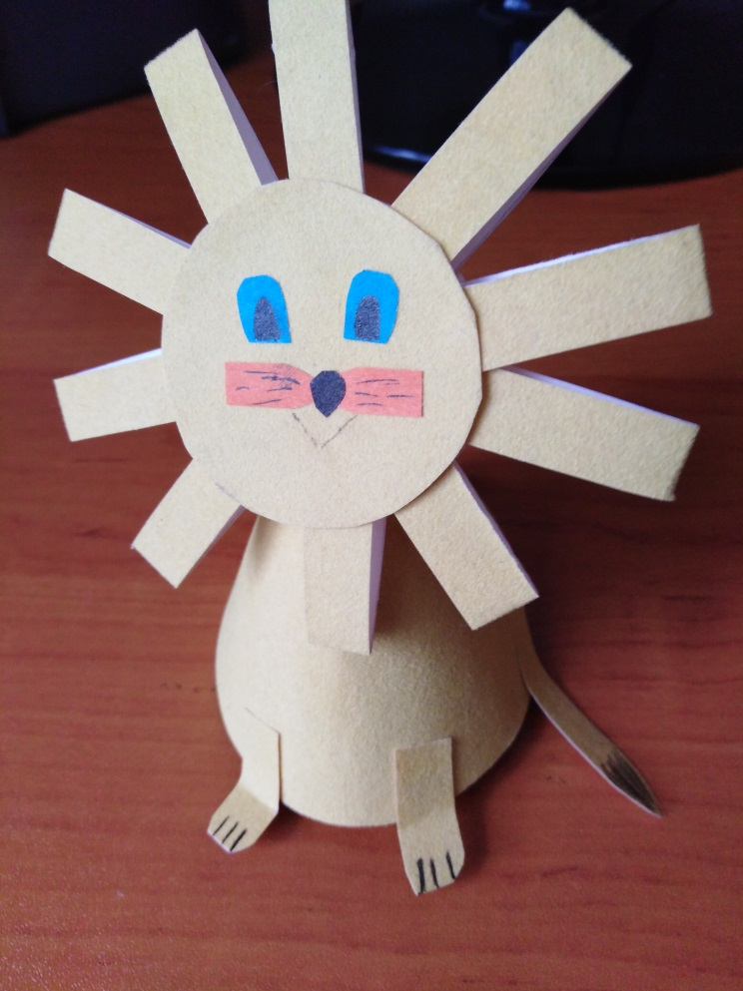
Добрый день. Для того, чтобы изготовить поделку нам потребуются:
- 1 лист цветной бумаги;
- ножницы;
- клей;
- простой карандаш;
- линейка;
- циркуль или блюдце и стакан;
- фантазия и отличное настроение.
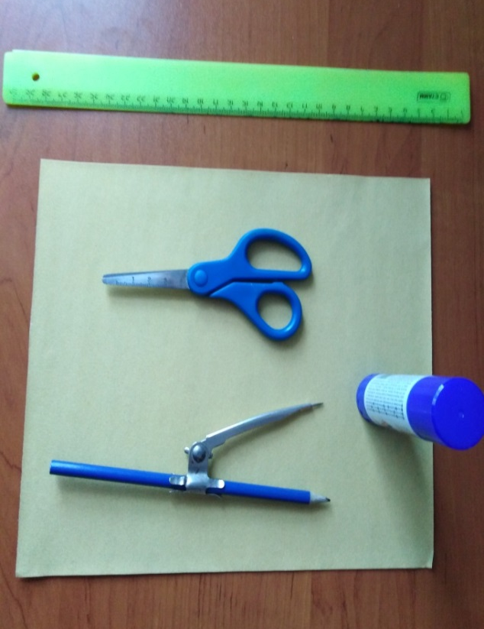
Приступим к работе. Цветную бумагу лучше взять желтую или оранжевую.
С помощью циркуля проведем круг радиусом 7 см. Можно взять чайное блюдце.

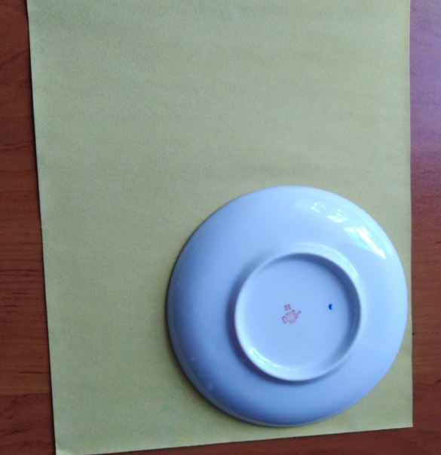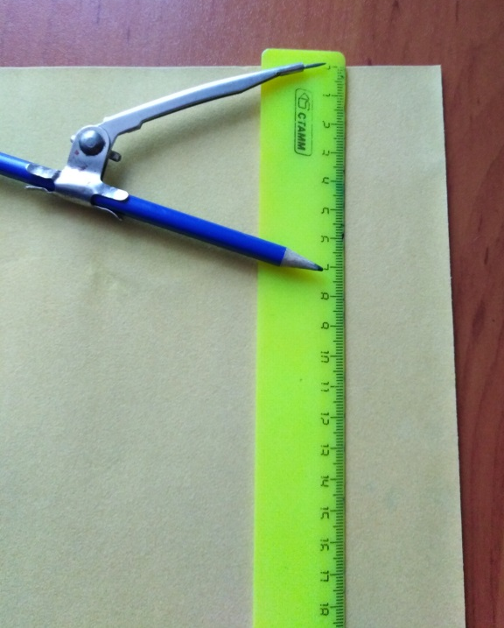

Вырезаем. Помним правила работы с ножницами.
Вот такой круг у нас получился
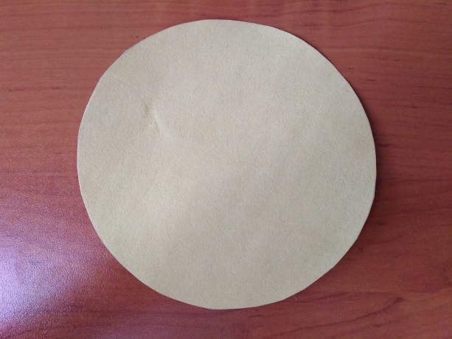
Складываем круг пополам. 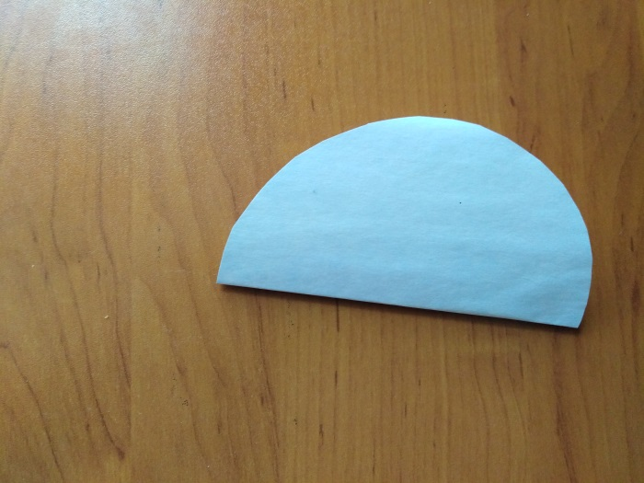
И еще раз пополам. 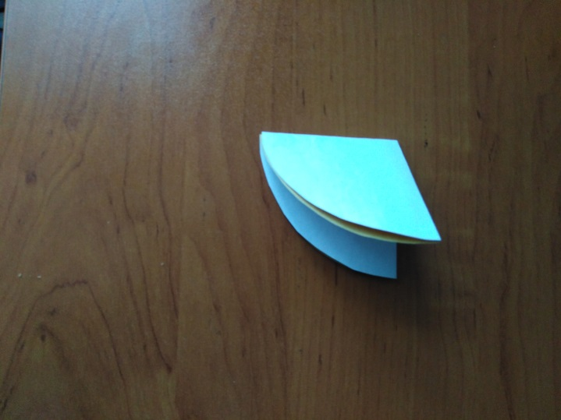
Вот, что у нас получилось.
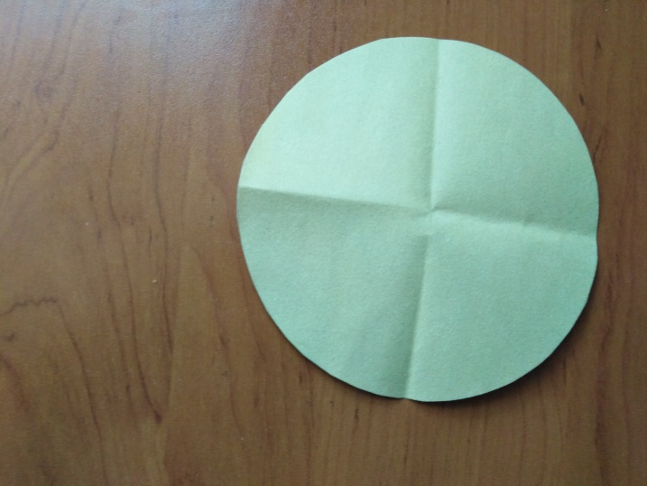Вырезаем четвертую часть круга. 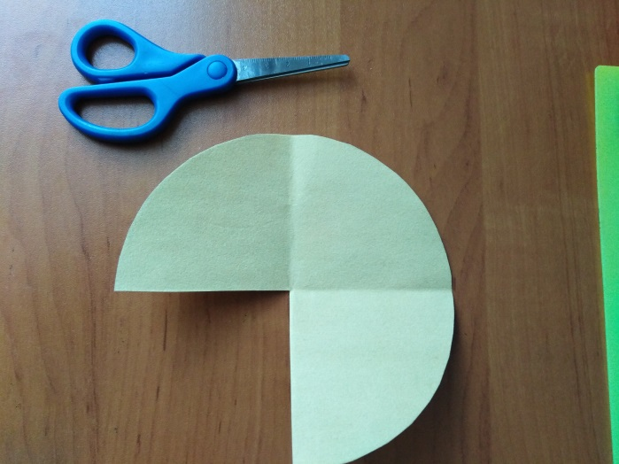
Намазываем клеем третью часть круга.
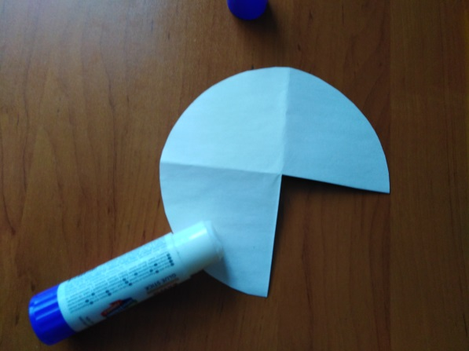
Складываем поделку конусом. Держим несколько секунд (10) до схватывания клея. У нас получилось туловище.
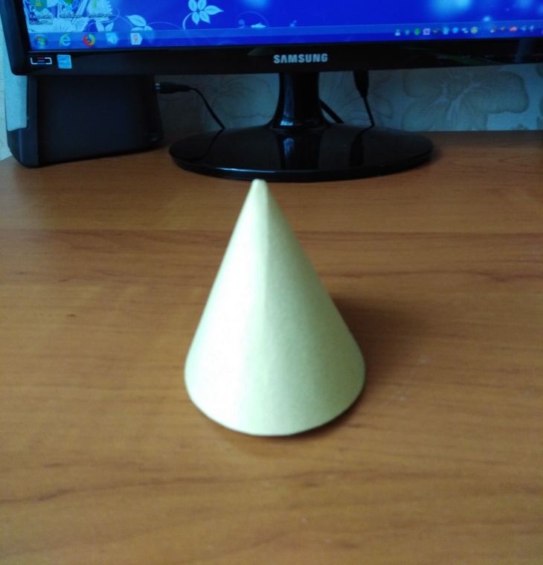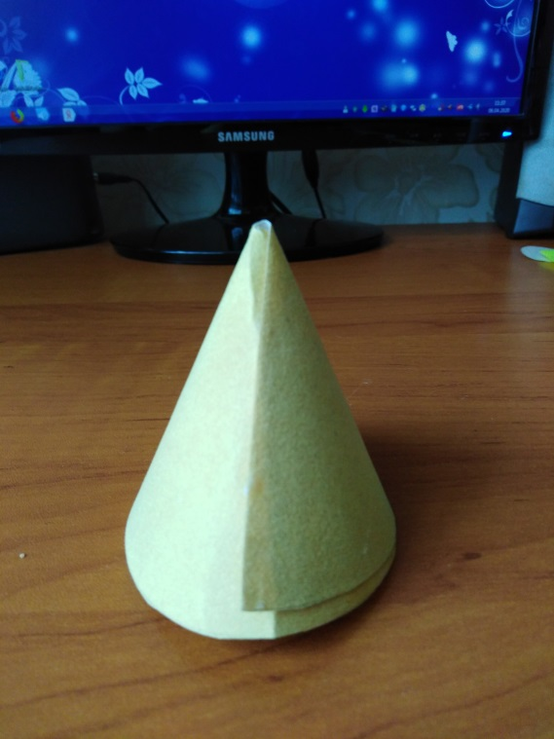

Начинаем делать голову нашему львенку. Для этого вырежем 2 круга с помощью циркуля или стакана радиусом 2 см. 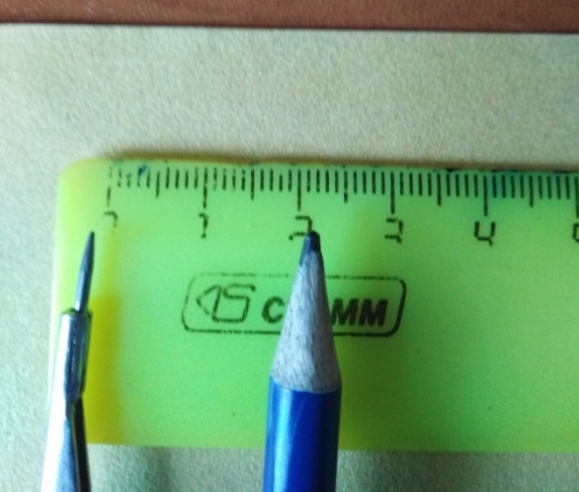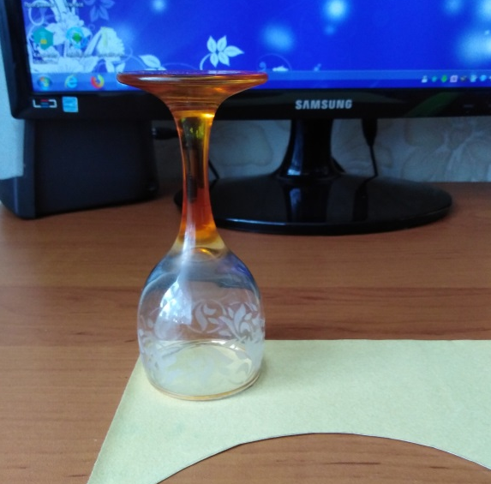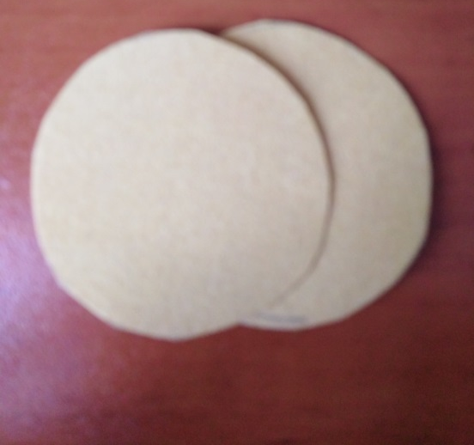
Теперь нужно сделать гриву. Для этого с помощью линейки и простого карандаша сделаем разметку по 1 см.
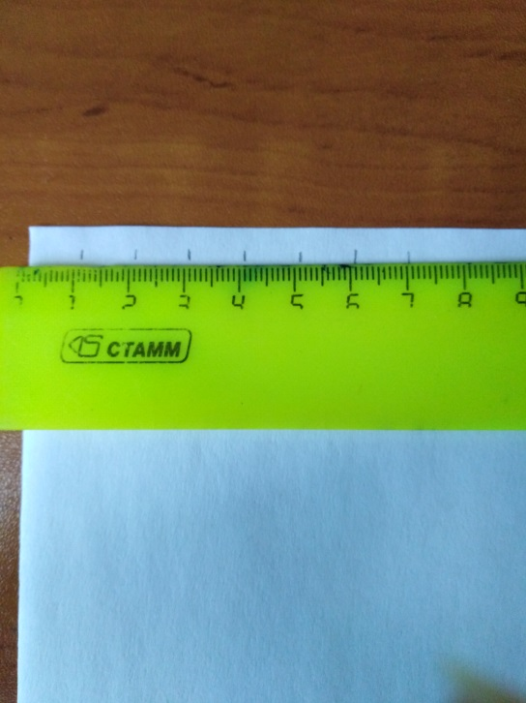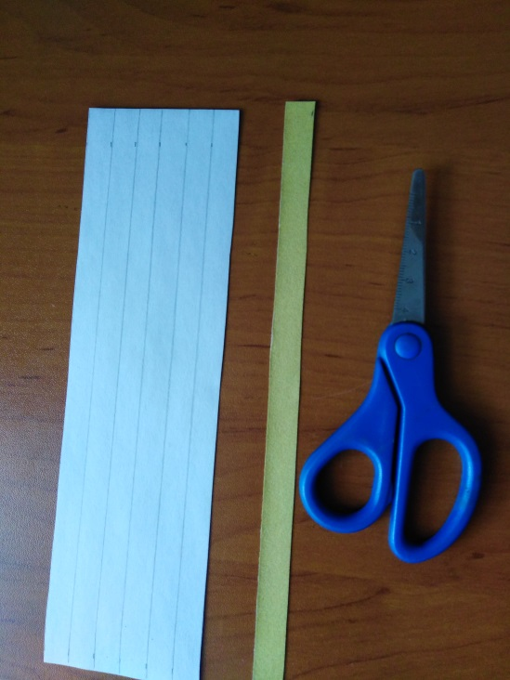
Отрезаем полоски и складываем пополам. И разрезаем на две части.
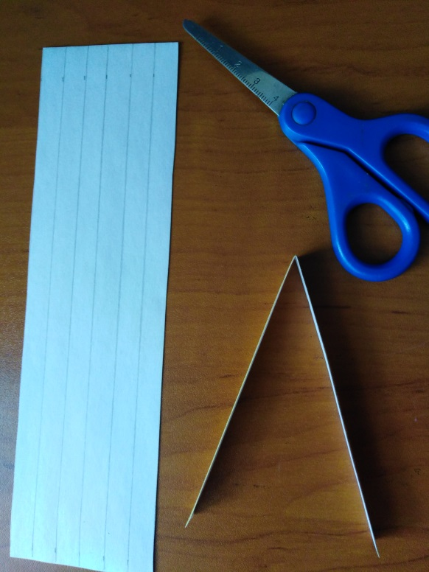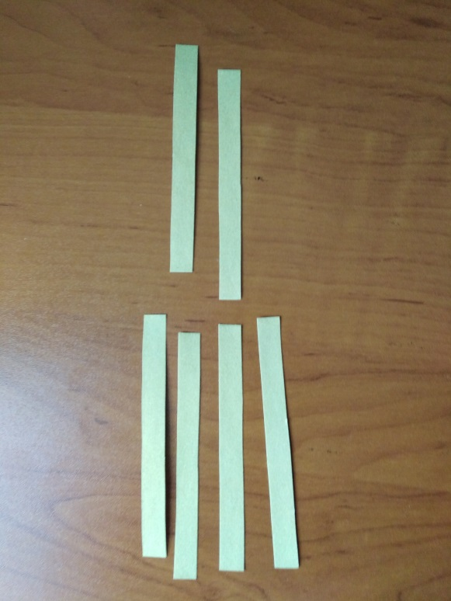
Маленькие полоски еще раз складываем пополам и наклеиваем с обратной стороны одного кружка.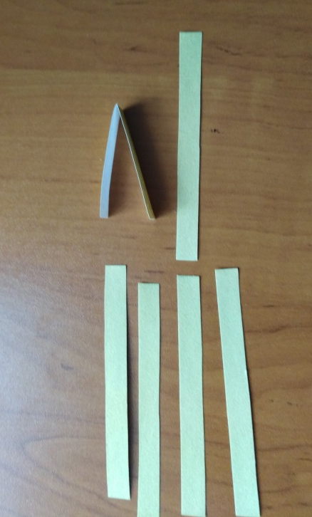 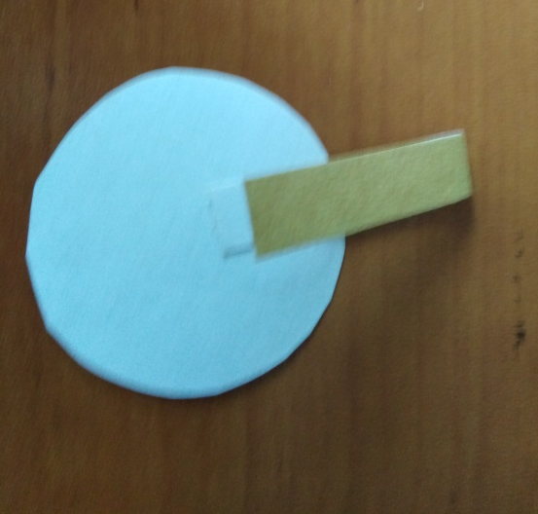
Намазываем клеем обратную сторону второго кружка и наклеиваем сверху полосок. Держим ладошкой, прижимаем, пока не схватится клей. 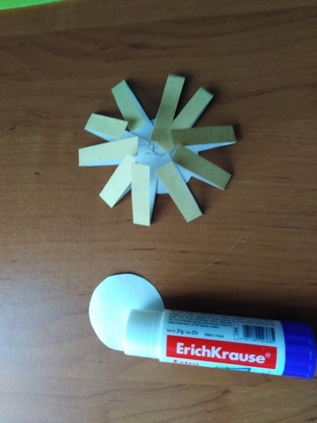
Нам осталось наклеить или нарисовать глаза, нос, усы, а потом наклеить голову на туловище, приклеить лапы и хвост. Лапы и хвост можно сделать из оставшихся полосок. Продолжаем работу.
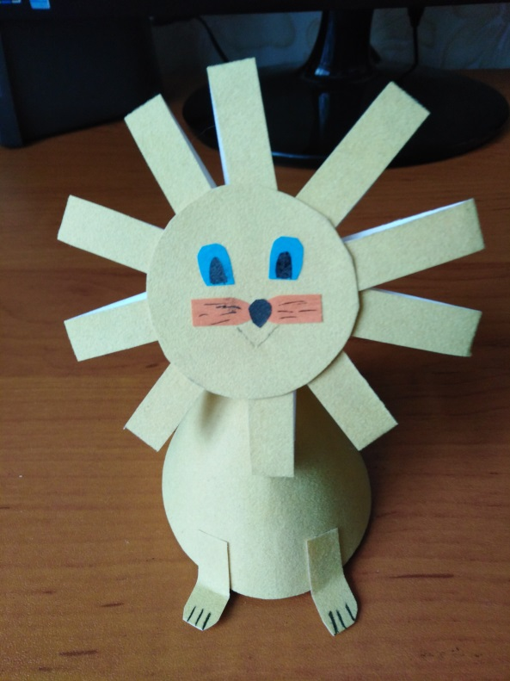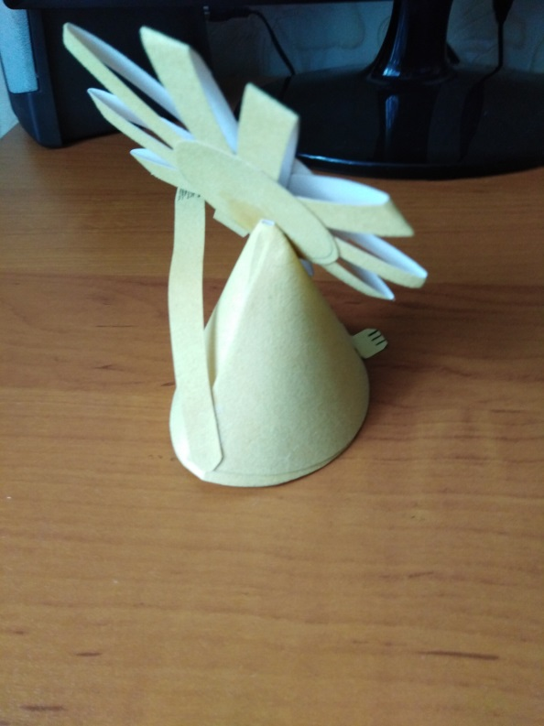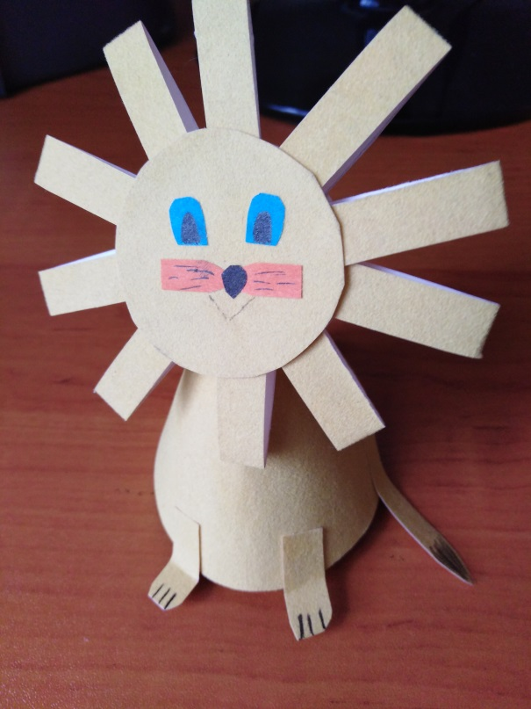 Наш львенок готов. Все получилось. Вы молодцы!

